**МИНОБРНАУКИ РОССИИ**

**Санкт-Петербургский государственный**

**электротехнический университет**

**«ЛЭТИ» им. В.И. Ульянова (Ленина)**

**Кафедра физики**

отчет

**по лабораторной работе №7**

**по дисциплине «Физика»**

Тема: **Маятник Обербека**

|  |  |  |
| --- | --- | --- |
| Студент гр. 1302 |  | Новиков Г.В. |
| Преподаватель |  | Попов Ю.И. |

Санкт-Петербург

2021

**Цель работы**

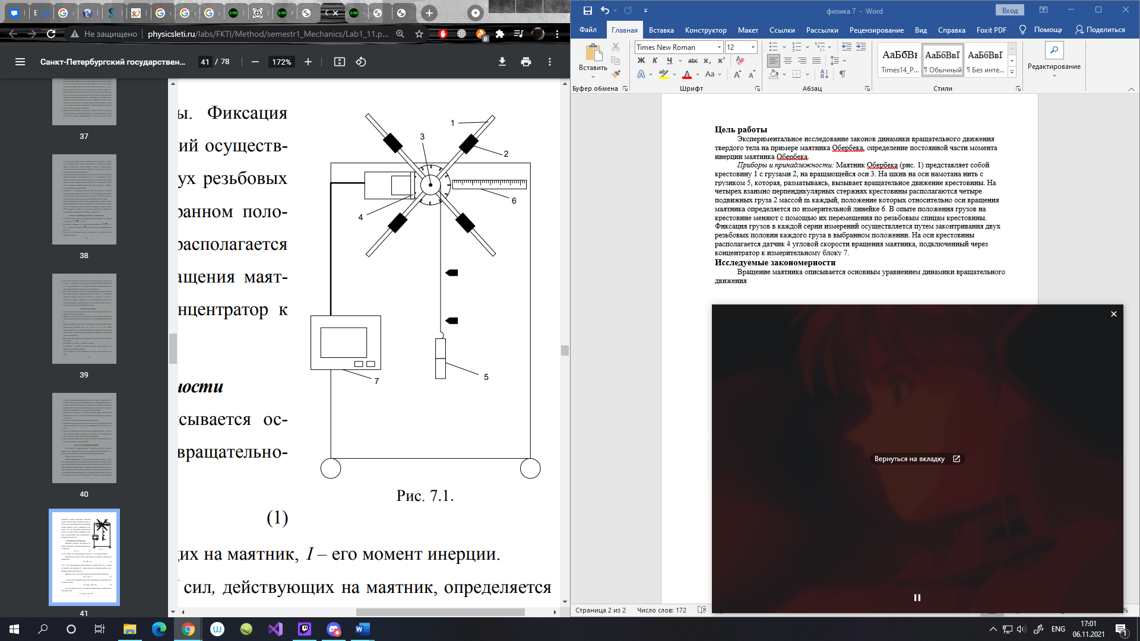Экспериментальное исследование законов динамики вращательного движения твердого тела на примере маятника Обербека, определение постоянной части момента инерции маятника Обербека.

*Приборы и принадлежности:* Маятник Обербека (рис. 1) представляет собой крестовину 1 с грузами 2, на вращающейся оси 3. На шкив на оси намотана нить с грузиком 5, которая, разматываясь, вызывает вращательное движение крестовины. На четырех взаимно перпендикулярных стержнях крестовины располагаются четыре подвижных груза 2 массой m каждый, положение которых относительно оси вращения маятника определяется по измерительной линейке 6. В опыте положения грузов на крестовине меняют с помощью их перемещения по резьбовым спицам крестовины. Фиксация грузов в каждой серии измерений осуществляется путем законтривания двух резьбовых половин каждого груза в выбранном положении. На оси крестовины располагается датчик 4 угловой скорости вращения маятника, подключенный через концентратор к измерительному блоку 7.

**Исследуемые закономерности**

Вращение маятника описывается основным уравнением динамики вращательного движения

Рис. 1

M = I ε, (1)

где М – момент сил, действующих на маятник, I – его момент инерции.

Вращательный момент М сил, действующих на маятник, определяется выражением:

M = TR − Mтр, (2)

где Т – сила, действующая на шкив маятника со стороны нити, Mтр – момент сил трения в оси маятника, R – радиус шкива, на который намотана нить с прикрепленным к ней грузом m0.

Движение груза m0 на нити описывается вторым законом Ньютона

m0a = m0g − T. (3)

С учетом этого уравнения момент сил, действующих на маятник, можно записать в виде:

M = m0(g − a) R − Mтр. (4)

Если подставить (4) в (1), то уравнение вращательного движения маятника примет вид

Iε = m0(g − a) R − Mтр.

С учетом, что угловое ускорение ε вращения маятника связано с ускорением а движения груза m0 соотношением

a = εR, (5)

это уравнение можно привести к виду:

( I + m0R2 )ε = m0gR − Mтр. (6)

В этой формуле правая часть равенства есть постоянная величина. Отсюда следует, что вращение маятника для выбранного в опыте положения грузов является равноускоренным. Кроме того, из формулы (6) следует, что увеличение момента инерции I системы должно приводить в данной работе к уменьшению углового ускорения ε ее вращения, и наоборот.

Если m – масса одного из грузов на крестовине, r – его расстояние до оси вращения маятника, то момент инерции крестовины с 4-мя грузами в формуле (6) равен

I = I0 + 4( Im + mr2 ) = IC + 4mr2, (7)

где I0 – суммарный момент инерции крестовины без грузов, Im + mr2 - момент инерции одного из подвижных грузов, рассчитанный по теореме Гюйгенса-Штейнера, Im его собственный момент инерции, IC = I0 + 4Im – постоянная часть момента инерции маятника Обербека.

Момент инерции IC в данной работе является экспериментально определяемой величиной. Для его нахождения запишем (6) для двух различных положений ri и rj грузов m относительно оси вращения маятника:

( IC + 4mri2 + m0R2 )εi = m0gR – Mтр, (8)

( IC + 4mri2 + m0R2 )εj = m0gR – Mтр. (9)

Равенство правых частей этих равенств означает и равенство их левых частей:

( IC + 4mri2 + m0R2 )εi = ( IC + 4mri2 + m0R2 )εj (10)

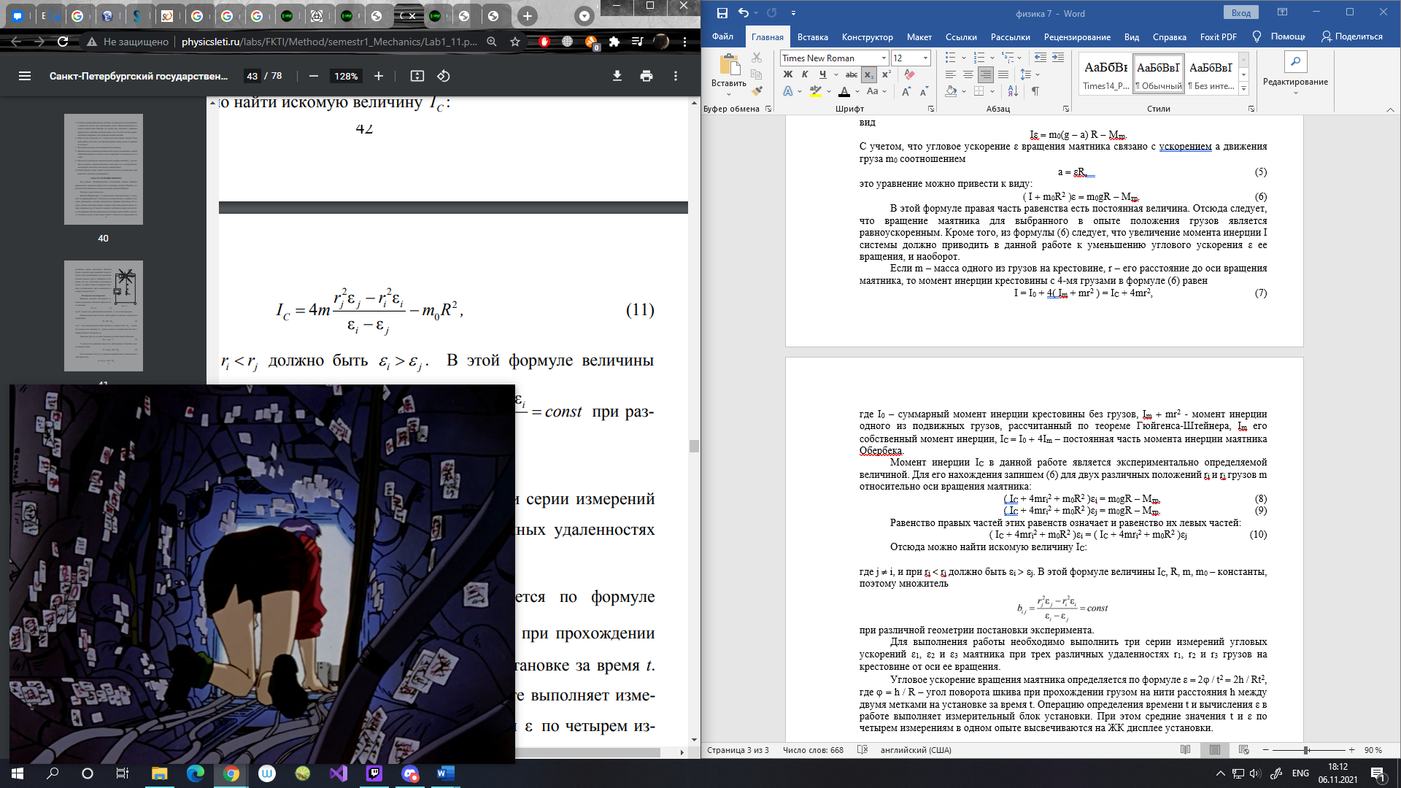Отсюда можно найти искомую величину IC:

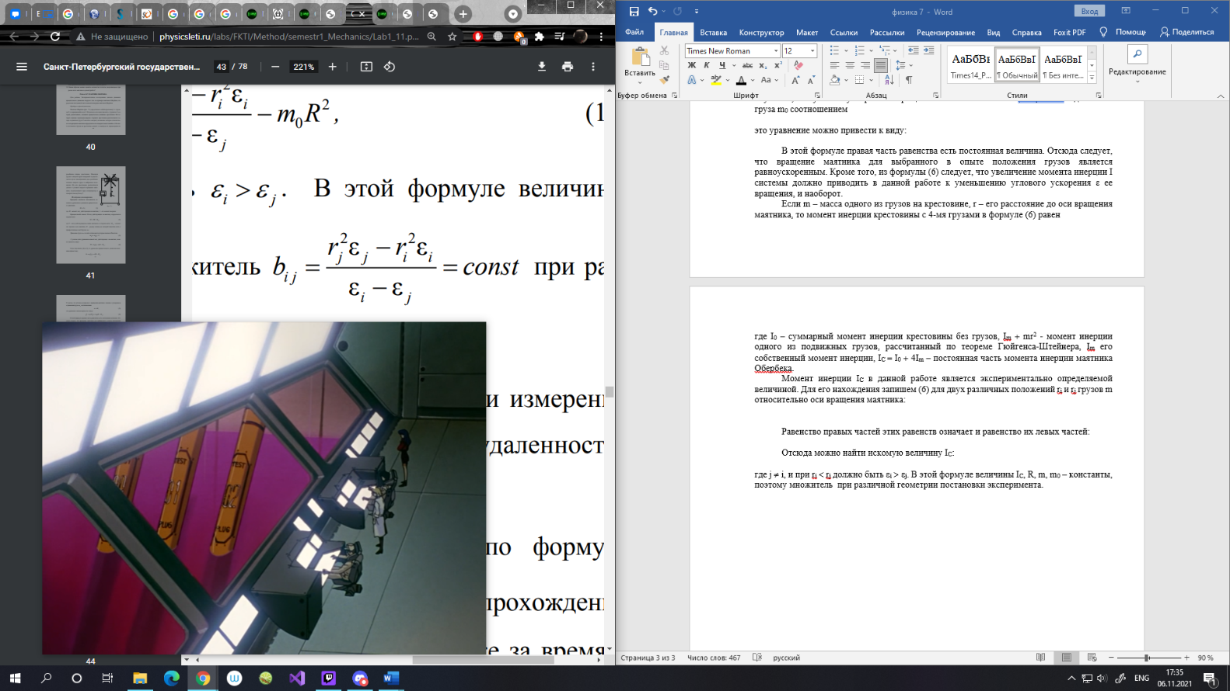где j ≠ i, и при ri < rj должно быть εi > εj. В этой формуле величины IC, R, m, m0 – константы, поэтому множитель

при различной геометрии постановки эксперимента.

Для выполнения работы необходимо выполнить три серии измерений угловых ускорений ε1, ε2 и ε3 маятника при трех различных удаленностях r1, r2 и r3 грузов на крестовине от оси ее вращения.

Угловое ускорение вращения маятника определяется по формуле ε = 2ϕ / t2 = 2h / Rt2, где ϕ = h / R – угол поворота шкива при прохождении грузом на нити расстояния h между двумя метками на установке за время t. Операцию определения времени t и вычисления ε в работе выполняет измерительный блок установки. При этом средние значения t и ε по четырем измерениям в одном опыте высвечиваются на ЖК дисплее установки.

